1. طريقة تثبيت برنامج نماذج الجوازات

بعد فتح الرابط المرسل سيتم تنزيل البرنامج :

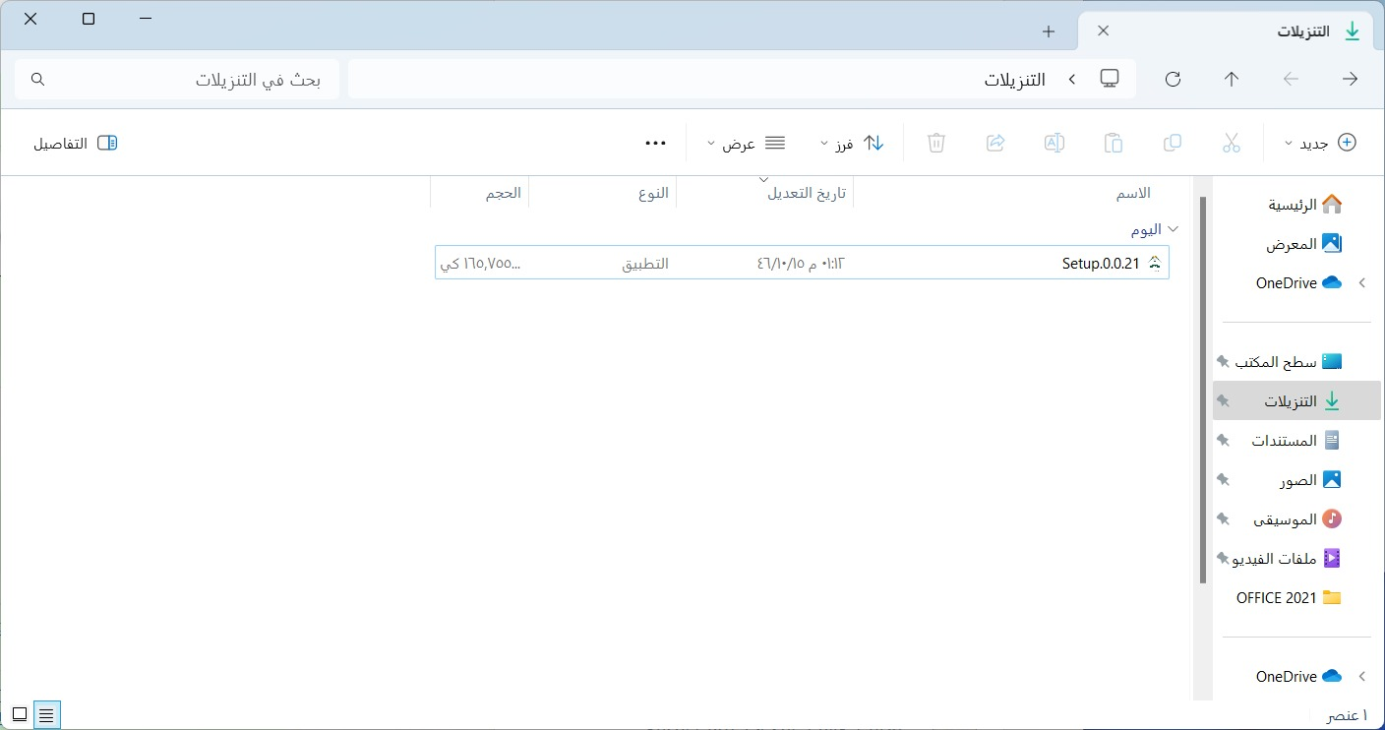

يتم تشغيل برنامج التثبيت او وضعه في فلاش مومري لتثبيته في جهاز اخر ستظهر النافذه التالية :

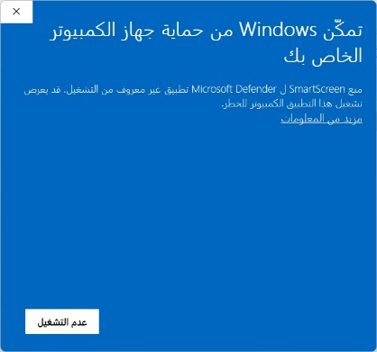

عند ظهور النافذه التالية انقر على ( **مزيد من المعلومات** ) و تشغيل عل أية حال

صورة تحتوي على نص, الإلكترونيات, لقطة شاشة, برمجيات

قد يكون المحتوى المعد بواسطة الذكاء الاصطناعي غير صحيح.

سيتم البدء في التثبيت :

صورة تحتوي على نص, لقطة شاشة, الخط

قد يكون المحتوى المعد بواسطة الذكاء الاصطناعي غير صحيح.

عند الانتهاء سيظهر بشكل التالي :

صورة تحتوي على نص, لقطة شاشة, برمجيات, صفحة ويب

قد يكون المحتوى المعد بواسطة الذكاء الاصطناعي غير صحيح.

للاهمية يتوجب الان تثبيت الخطوط الازمه من خلال النقر على تعليمات WORD لتثبيت الخطوط اضغط هنا

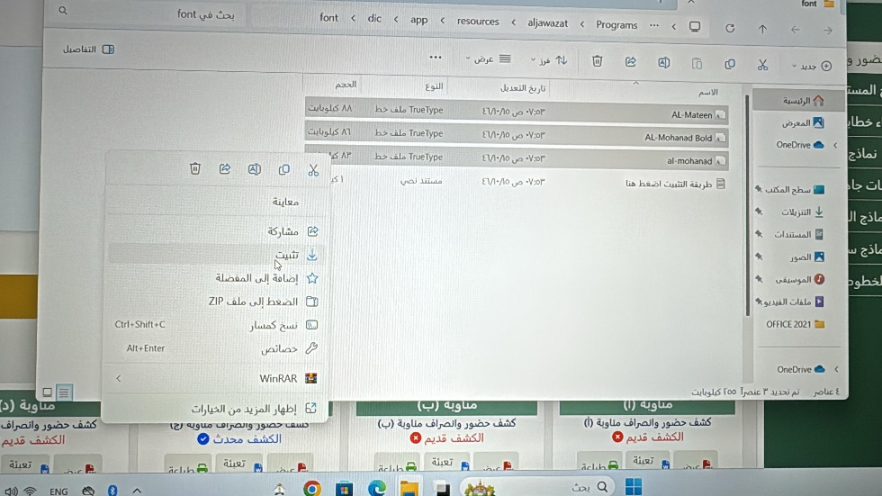

حدد جميع الخطوط واضغط على كلمة تثبيت من خلال النقر بالفائره على الزر الأيمن والاختيار

بعد تثبيت الخطوط اغلق التطبيق وفتحه مره أخرى لتطبيق التغيرات

للاهمية : طريقة عرض مربع التعبئة التلقائية VBA للخطابات

الخطوه الأولى : تشغيل برنامج الوورد 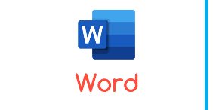

اختيار ملف من القائمة التي بالاعلى واختيار قائمة خيارات – مركز التوثيق – اعدادات مركز التوثيق

من قائمة اعدادات الماكرو – اختر اخر خيار تمكين كافة وحدات المايكرو

صورة تحتوي على نص, لقطة شاشة, برمجيات, أيقونة الحاسوب

قد يكون المحتوى المعد بواسطة الذكاء الاصطناعي غير صحيح. صورة تحتوي على نص, لقطة شاشة, برمجيات, عرض

قد يكون المحتوى المعد بواسطة الذكاء الاصطناعي غير صحيح.صورة تحتوي على نص, لقطة شاشة, عرض, برمجيات

قد يكون المحتوى المعد بواسطة الذكاء الاصطناعي غير صحيح.

اختر المواقع الموثوق بها واختر إضافة موقع جديد

صورة تحتوي على نص, لقطة شاشة, برمجيات, عرض

قد يكون المحتوى المعد بواسطة الذكاء الاصطناعي غير صحيح. صورة تحتوي على نص, لقطة شاشة, عرض, الخط

قد يكون المحتوى المعد بواسطة الذكاء الاصطناعي غير صحيح. 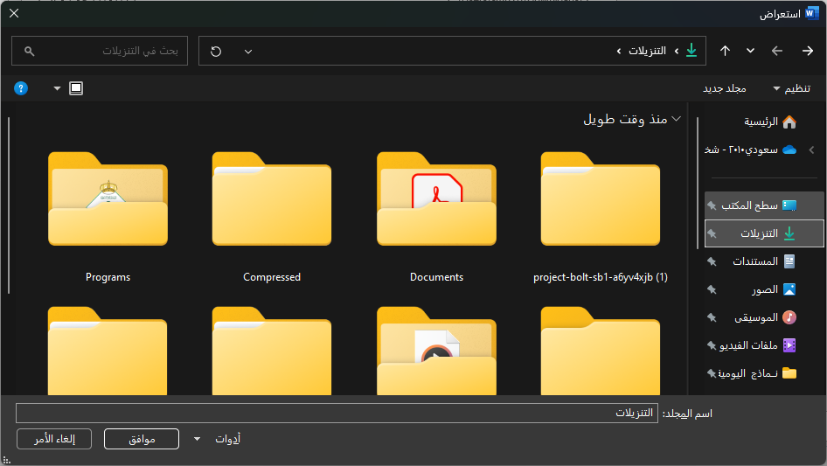

اختر التنزيلات او Downloads واضغط موافق على جميع الصفحات السابقة

بعد عمل الخطوات السابقة سيكون البرنامج جاهز للاستخدم

طريقة تثبيت التحديثات الدورية

عند البد في تشغيل البرنامج ويتوفر هناك تحديثات سيتم عرض النافذه التالية :

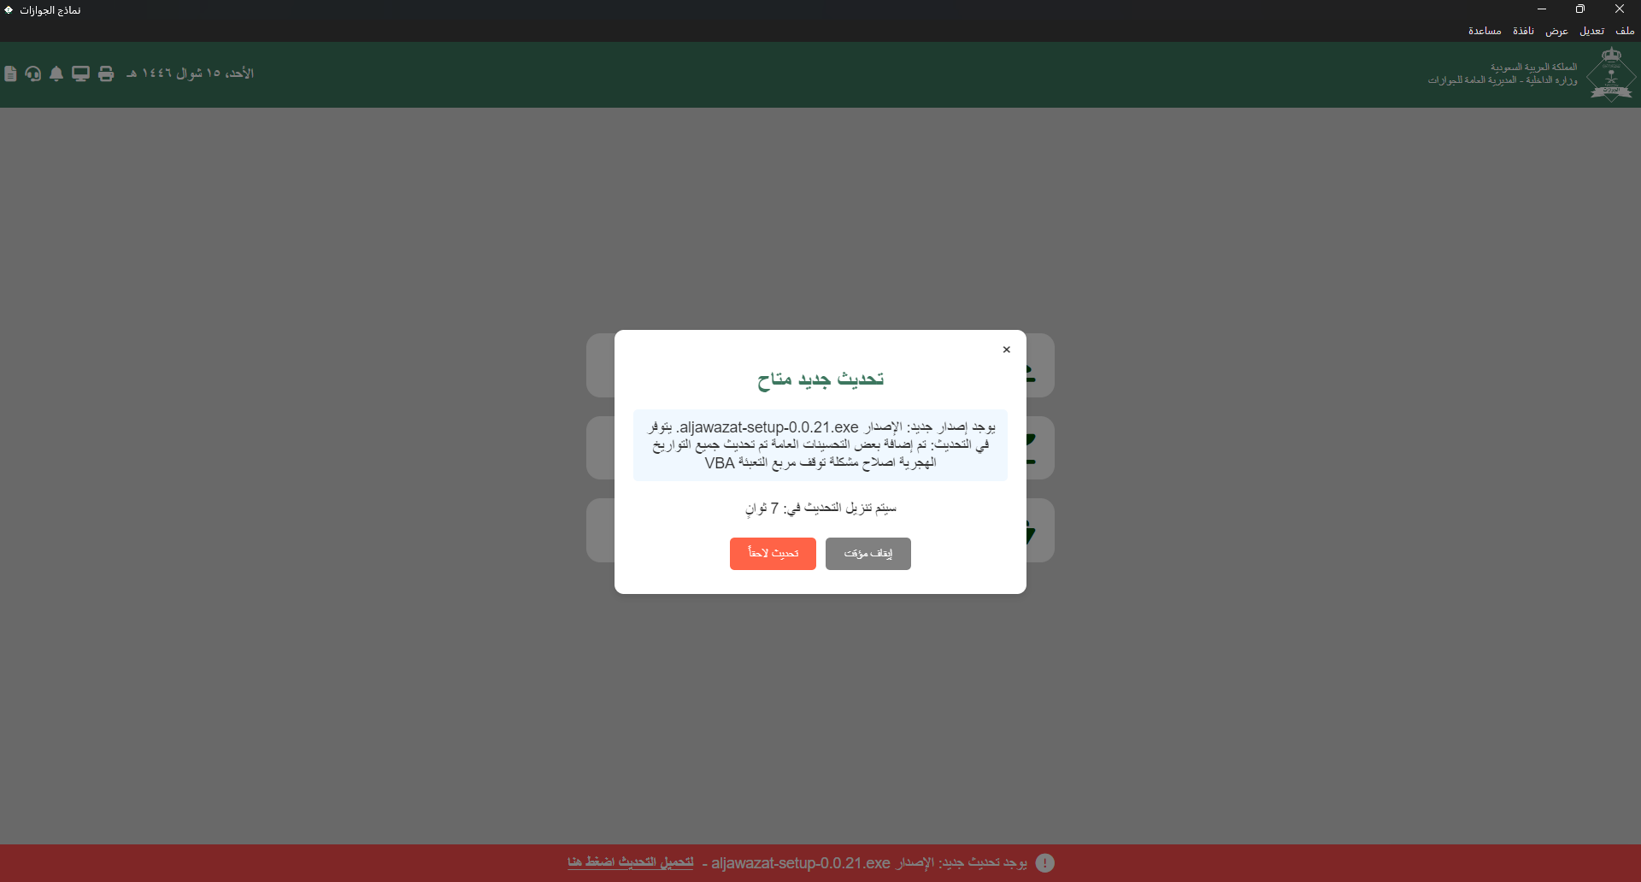

عند انتهاء وقت التثبيت **7 ثواني** وضهور مربع التنصيب اغلاق التطبيق لحين الانتهاء من التثبيت :

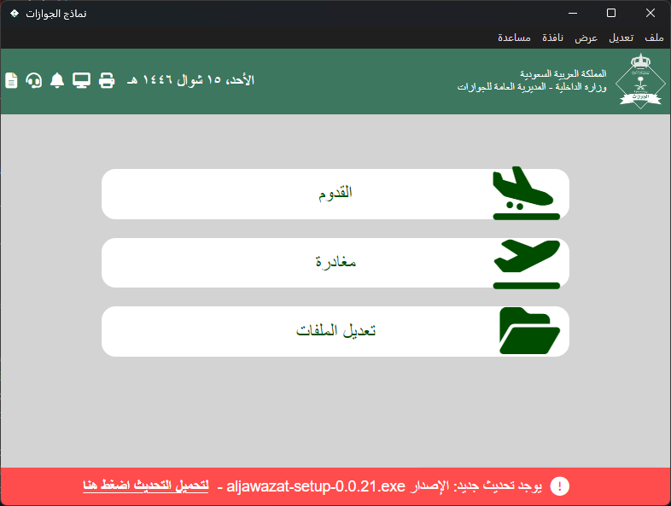صورة تحتوي على نص, لقطة شاشة, الخط

قد يكون المحتوى المعد بواسطة الذكاء الاصطناعي غير صحيح.

عند الانتهاء من التثبيت سيتم عرض ( انت تستخدم اخر اصدار )

صورة تحتوي على نص, لقطة شاشة, برمجيات, نظام التشغيل

قد يكون المحتوى المعد بواسطة الذكاء الاصطناعي غير صحيح.